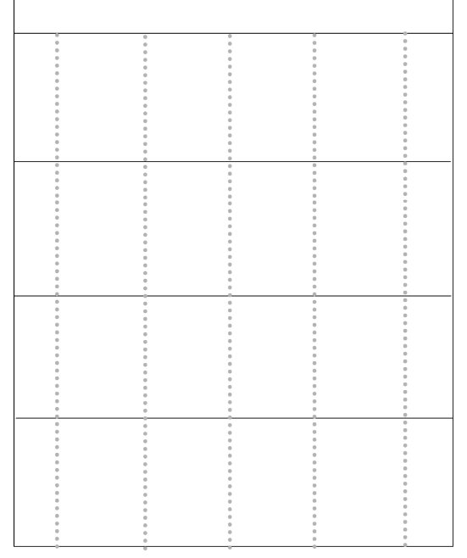

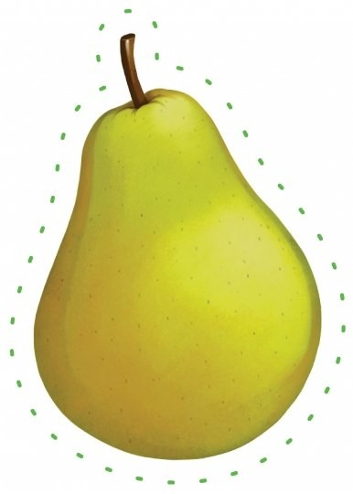

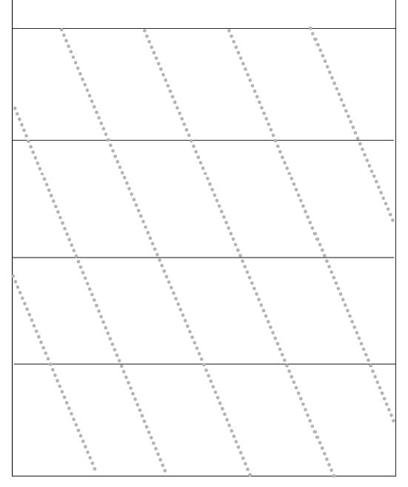

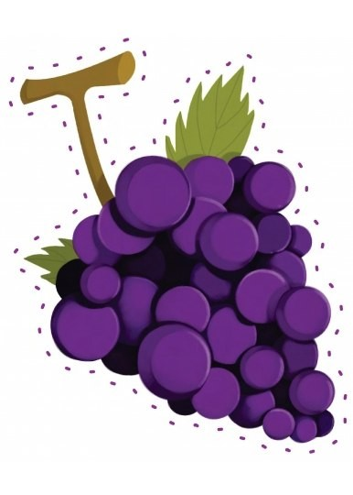

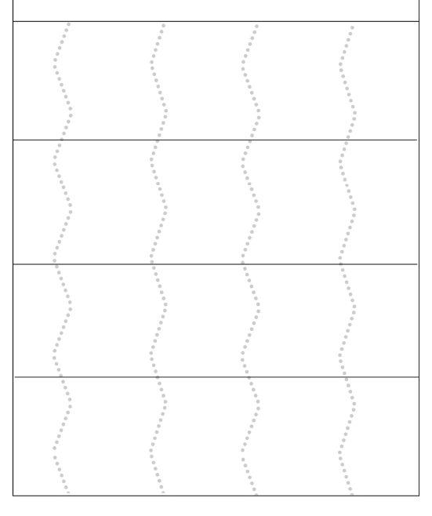

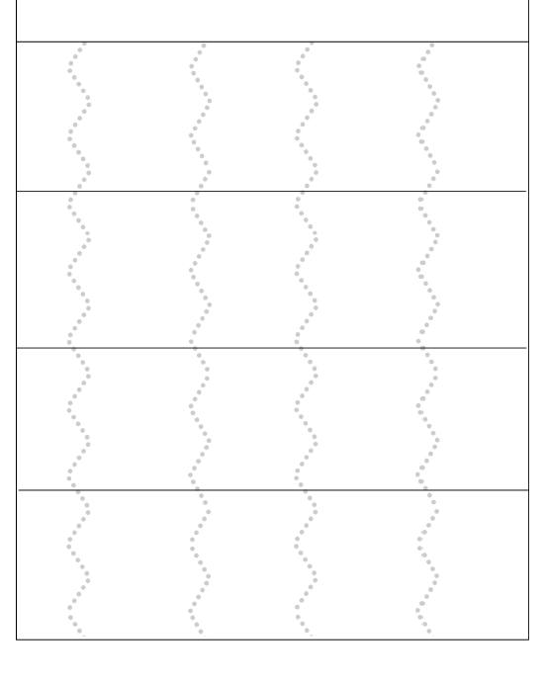

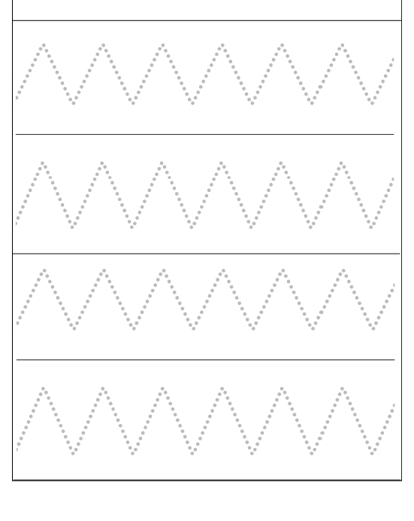

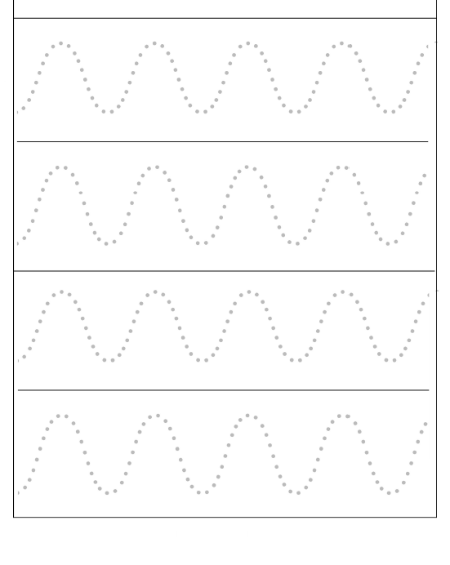

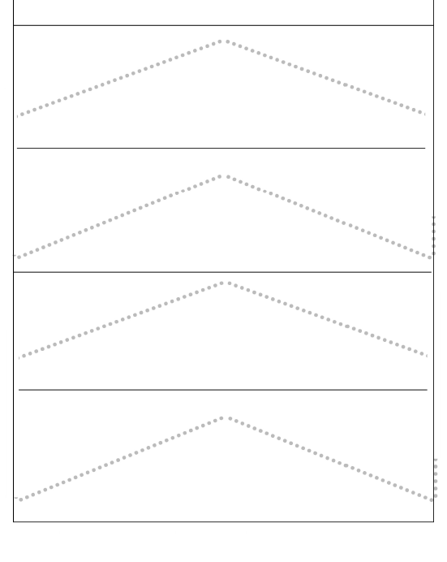





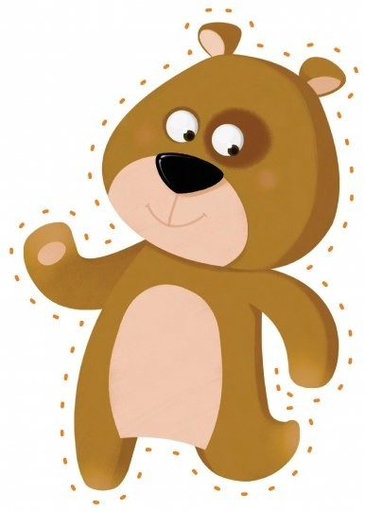

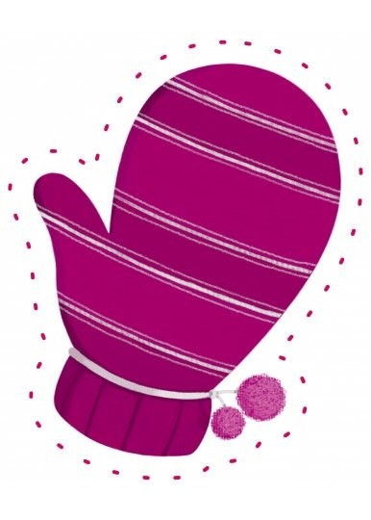



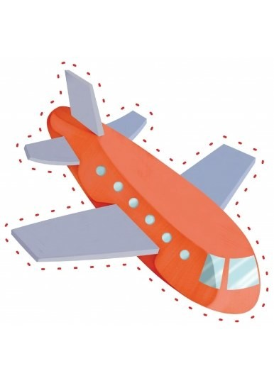

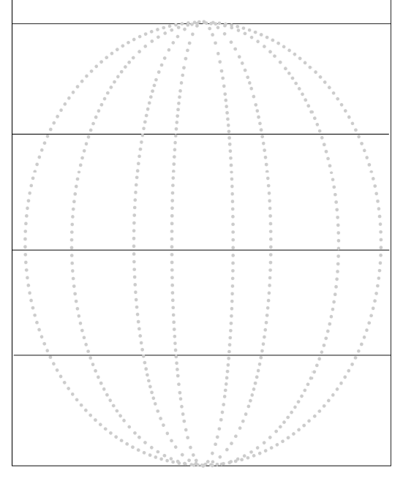

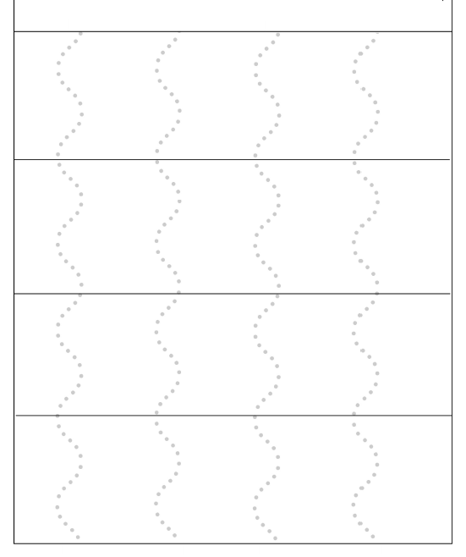

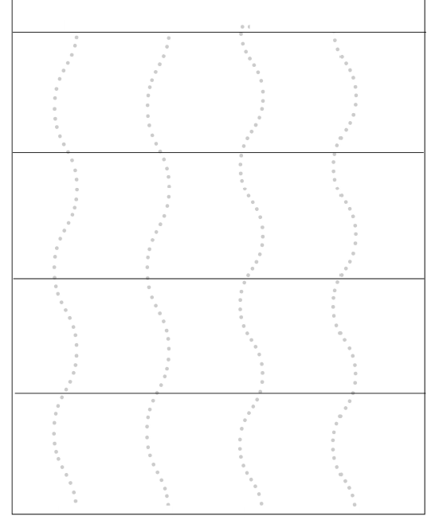
КАК НАУЧИТЬ РЕБЕНКА ВЫРЕЗАТЬ НОЖНИЦАМИ + ШАБЛОНЫ ДЛЯ ВЫРЕЗАНИЯ В первую очередь, ручки Вашего малыша должны быть готовы к прививанию навыка вырезания. Лучшее упражнение для малыша – выжимание воды из простой губки, оно тренирует нужные мышцы. Затем покажите своему ребёнку, как весело разрывать на кусочки старые газеты и бумажки – это научит его держать бумагу в руках, не роняя её. Теперь можно учиться вырезанию из бумаги по специальным материалам для детей! Начните с вырезания прямых и волнистых линий, затем научите ребенка вырезать формы и только потом предлагайте картинки для вырезания. ❗ Важно! Не забывайте делать перерывы, если ваш ребенок устал или заскучал. Обязательно поощряйте ребенка словесно, хвалите его и старайтесь поменьше вмешиваться в сам процесс вырезания. ✔ Безопасность при вырезании из бумаги Перед началом обучения, покажите ребенку, как правильно держать ножницы и поговорите с ним о безопасном использовании ножниц. Ребенок должен четко понимать, что:
��Вырезать нужно в направлении от тела и пальцев. ��Нельзя играть и баловаться, когда в руках ножницы. ✔ В каком возрасте начинать учиться вырезать? Все дети развиваются по-разному. Возрастные ограничения ниже следует использовать в качестве ориентира, принимая во внимание интересы, темперамент и возможность концентрации внимания у конкретных детей. �� 2 года: дети в этом возрасте будут наслаждаться разрыванием бумаги на мелкие кусочки и вырезать что-либо, только повторяя за взрослыми; �� 3 года: в этом возрасте с ребенком можно пробовать вырезать любые фигуры, сидя рядом с ним и непрерывно наблюдая за процессом; �� 4 года: ребенок в состоянии сам вырезать простые линии и фигуры с небольшой помощью взрослого; �� от 5 лет и старше: ребенок должен сам с легкостью вырезать картинки и приклеивать их на бумагу, составляя аппликации.

